台儿庄区人民政府
2020年政府信息公开工作年度报告

根据《中华人民共和国政府信息公开条例》(国务院令第711号，以下简称《条例》)、《国务院办公厅政府信息与政务公开办公室关于政府信息公开工作年度报告有关事项的通知》（国办公开办函〔2019〕60号）和山东省政府办公厅《关于报送2020年政府信息公开工作年度报告的通知》（办公厅便函〔2021〕15号）要求，发布台儿庄区人民政府2020年政府信息公开工作年度报告。
本报告包括总体情况、主动公开政府信息情况、收到和处理政府信息公开申请情况、政府信息公开行政复议和行政诉讼情况、存在的主要问题及改进情况、其他需要报告的事项等六个部分。本年度报告中所列数据的统计期限从2020年1月1日到2020年12月31日止，报告电子版可在台儿庄区人民政府门户网站“山东·台儿庄”（http://www.tez.gov.cn）查阅或下载。公众如需进一步咨询了解相关信息，请与台儿庄区人民政府办公室联系（地址：台儿庄区金光路75号，电话：0632-6611582）。
一、总体情况
2020年，台儿庄区各级各部门以习近平新时代中国特色社会主义思想为指导，认真贯彻落实国务院、省、市关于政务公开工作决策部署，以“公开为常态、不公开为例外”为原则，以保障人民群众知情权、参与权、表达权和监督权为抓手，不断健全机制，深化细化公开内容，全面推进决策、执行、管理、服务、结果“五公开”，全区政务公开工作取得显著成效。
（一）组织保障情况
一是健全组织保障机制。根据机构改革和人员变动，及时调整全区政务公开工作领导小组，积极发挥领导小组统筹引领作用。同时制定统一模板，集中公开各级各部门政务公开工作分管领导、承担科室、专职人员，确保工作有人抓、有机构承担、有专人负责。
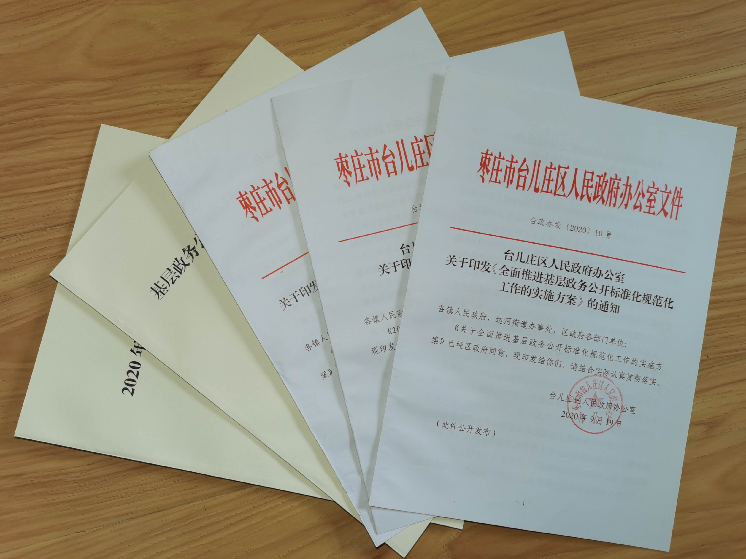
二是强化制度建设。制定出台了《台儿庄区政府信息主动公开工作制度等四项制度》（台政办字〔2020〕8号），为全区政务公开工作提供强有力的制度保障；印发了《2020年台儿庄区政务公开工作要点》（台政办字〔2020〕26号）、《全面推进基层政务公开标准化规范化工作的实施方案》（台政办发〔2020〕10号），为全区政务公开工作指明方向、划出重点。
（二）主动公开情况
一是规范目录编制。根据各级各部门的职责，指导各级各部门编制发布政府信息主动公开基本目录（含重点领域），目录包含公开事项名称、内容、时限、方式、渠道等要素。
二是抓好高质量发展、重点领域、优化营商环境等方面信息公开。制定《2020年台儿庄区政务公开工作要点》，进一步明确各项信息的公开内容、公开主体。增设重大决策预公开、“双随机、一公开”、公共资源配置、财政预决算平台、社会公益事业、公共监管等12个专题专栏，实现各领域信息集中发布。2020年，全区各级各部门通过政府网站主动公开政府信息4200余条。其中，聚集高质量发展，主动公开新旧动能转换重大工程、“三大攻坚战”等相关信息200余条；聚焦优化营商环境，主动公开优化涉企服务、权责清单、“双随机、一公开”监管等相关信息230余条；聚焦强化社会监督，主动公开重要部署执行、国资国企、行政执法、财政预决算、应急管理、重大建设项目、住房保障等相关信息910余条；聚焦群众关切，主动公开公共文化体育、食品安全、产品质量、教育、医疗、社会救助、社会福利、供热、供电、供气、供暖等相关信息600余条。

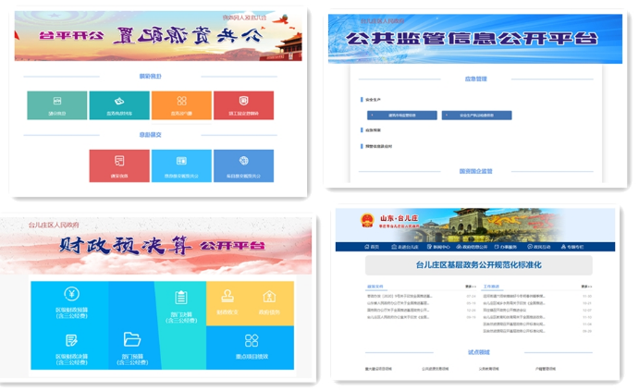
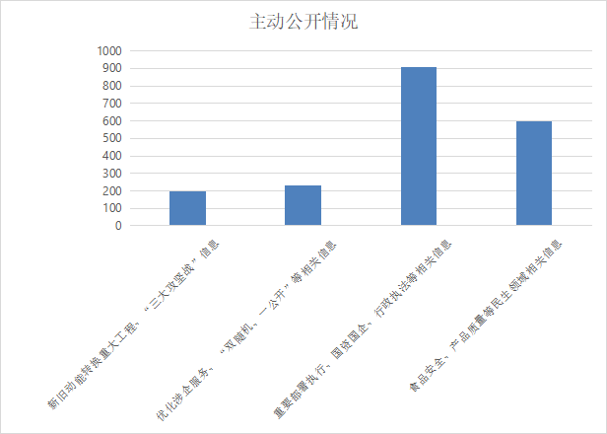
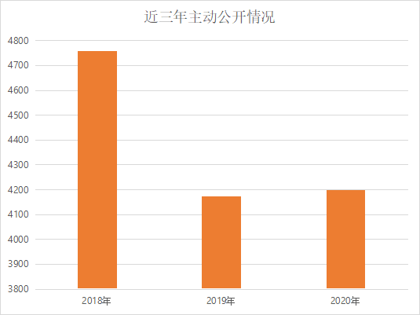
三是积极做好政务信息报送工作。下发《关于做好全区政务公开信息报送工作的通知》，要求各部门按照政务公开要求及时报送本部门、本单位政务公开工作的整体情况、具体措施、工作经验及工作亮点。今年以来，被“政务公开看山东”采用1篇，被“政务公开看枣庄”采用12篇。
四是完成26个试点领域基层政务公开标准目录编制工作。按照“基层政务公开标准化规范化”建设要求，对26个试点领域涉及的29个区直部门和6个镇（街）分批次集中办公，逐项逐条进行梳理，明确公开内容、依据、时限、主体、渠道、载体、对象、方式等要素，同时要求各镇（街）同步编制本辖区政务公开事项标准目录，实现基层政务公开标准化规范化向镇、村延伸。
（三）依法依规做好政府信息依申请工作
规范政府信息依申请办理程序，对每件依申请材料的登记、接收、协查、会商、答复等各个环节进行档案化管理，实现政府信息依申请公开材料全程“可查阅、可追溯”。2020年，全区共收到政府信息公开申请43件，全部依法依规办理。其中“予以公开”39件，“无法提供”3件，“不予处理”1件。因依申请公开引发的行政诉讼案件8件。
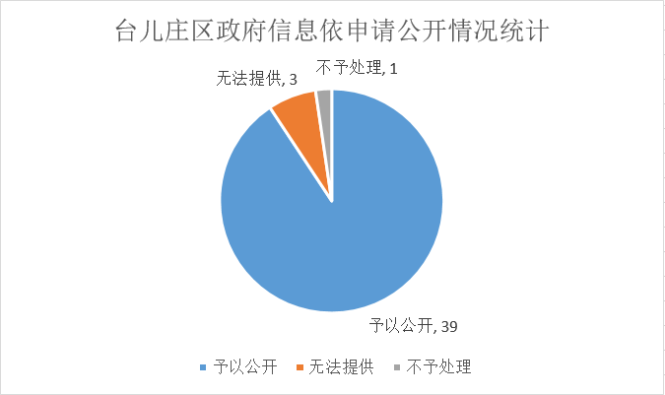
- 加强政府信息管理
一是做好政府信息发布前审查。健全政府信息公开属性源头认定机制，要求各级各部门在拟定公文时标明公开属性。制定《台儿庄区政府信息公开协调工作制度》、《台儿庄区政府信息公开保密审查制度》、《台儿庄区政府信息公开监督检查制度》，按照“谁公开谁审查、谁审查谁负责”、“先审查、后公开”和“一事一审”的原则，严格执行政府信息公开保密审查、发布协调制度，规范审查程序，落实审查责任，确保依法公开，确保上网信息不涉密、涉密信息不上网。
二是规范已发布政府信息管理。进一步完善信息检索、查阅、下载等功能，对社会普遍关心关注的政府信息设置专题集中展示，方便公众查阅。
（五）继续完善平台建设
一是持续做好门户网站与新媒体的监管。根据国务院办公厅关于政府网站与政务新媒体检查、监管工作的要求，建立季度预抽查机制，在国办、省、市抽查前，对区政府网站及纳入管理的新媒体账号就信息更新及时性、栏目是否有空白、错位信息发布等问题进行自查，对发现的问题，要求相关部门立即整改。2020年，编发政府网站抽查通报3期。
二是不断提升网站服务水平。加快推进门户网站政务公开栏目改版升级，优化栏目设置，做好重点领域信息公开、政策解读、公众参与、建议提案办理、会议公开、政府公报等专栏建设。完善政府网站搜索功能，不断提升政府网站无障碍建设水平。
三是做好网站互动交流平台建设。主动发布各类权威信息，回应社会关切。2020年，通过政府网站开展意见征集5次，开展在线访谈1期，通过网站发布各类解读信息209条，其中，各类会议解读87条，主要负责人解读21条，简明问答8条，数字图文31条，动漫视频6条，音频7条，政府文件解读49条。
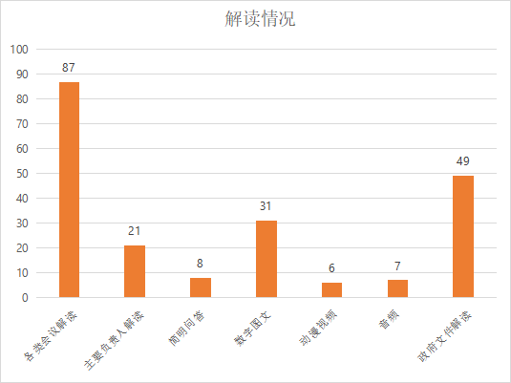
四是增强政府公报服务效能。梳理完成台儿庄区政府公报创刊以来的历史数据，全部实施数字化管理。增加政府公报二维码扫描阅读和政府公报期号、总期号、文号、标题检索功能。2020年，编发政府公报5期。
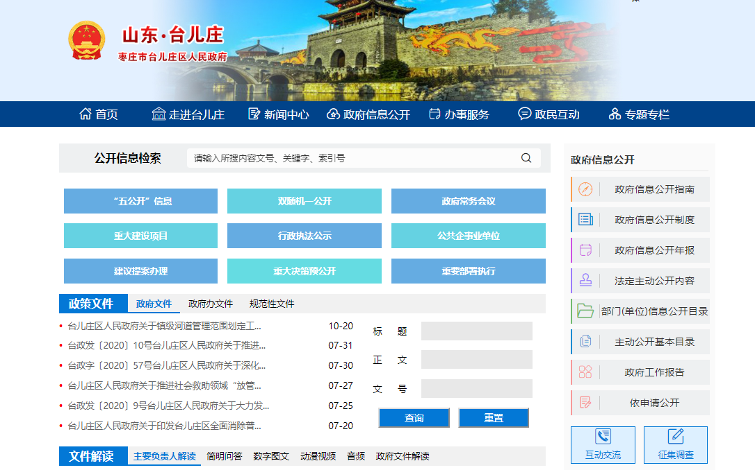
（六）监督保障更加有力
2020年，继续将政务公开工作纳入对区政府各部门的经济社会发展综合考核。今年第一次引入政务公开第三方评估机构，客观公正评价各部门政务公开工作情况。在做好年度考核的同时，抓好公开工作的日常推进，进一步完善定期通报制度，强化对政务公开工作的指导与督促。同时，加强培训力度，组织召开全区政务公开工作会议，采取集中培训、“点对点、一对一”指导等多种形式，对各部门、各镇（街）政务公开工作进行培训、指导5次。
2020年，台儿庄区人民政府未发生因政府信息公开审查不当或保密审查机构未履行保密审查职责而引起的失泄密情况。2020年度未进行社会评议，未发生责任追究情况。
二、主动公开政府信息情况
第二十条第（一）项
信息内容 | 本年新  制作数量 | 本年新  公开数量 | 对外公开总数量
规章 | 0 | 0 | 0
规范性文件 | 2 | 2 | 11
第二十条第（五）项
信息内容 | 上一年项目数量 | 本年增/减 | 处理决定数量
行政许可 | 258 | -4 | 24829
其他对外管理服务事项 | 269 | +11 | 75106
第二十条第（六）项
信息内容 | 上一年项目数量 | 本年增/减 | 处理决定数量
行政处罚 | 2778 | +23 | 1792
行政强制 | 127 | -8 | 135
第二十条第（八）项
信息内容 | 上一年项目数量 | 本年增/减
行政事业性收费 | 31 | +2
第二十条第（九）项
信息内容 | 采购项目数量 | 采购总金额
政府集中采购 | 117 | 24899.76万元
三、收到和处理政府信息公开申请情况
（本列数据的勾稽关系为：第一项加第二项之和，等于第三项加第四项之和） |  |  | 申请人情况
 |  |  | 自然人 | 法人或其他组织 |  |  |  |  | 总计
 |  |  | 自然人 | 商业企业 | 科研机构 | 社会公益组织 | 法律服务机构 | 其他 | 总计
一、本年新收政府信息公开申请数量 |  |  | 43 | 0 | 0 | 0 | 0 | 0 | 43
二、上年结转政府信息公开申请数量 |  |  | 0 | 0 | 0 | 0 | 0 | 0 | 0
三、本年度办理结果 | （一）予以公开 |  | 39 | 0 | 0 | 0 | 0 | 0 | 39
三、本年度办理结果 | （二）部分公开（区分处理的，只计这一情形，不计其他情形） |  | 0 | 0 | 0 | 0 | 0 | 0 | 0
三、本年度办理结果 | （三）不予公开 | 1.属于国家秘密 | 0 | 0 | 0 | 0 | 0 | 0 | 0
三、本年度办理结果 | （三）不予公开 | 2.其他法律行政法规禁止公开 | 0 | 0 | 0 | 0 | 0 | 0 | 0
三、本年度办理结果 | （三）不予公开 | 3.危及“三安全一稳定” | 0 | 0 | 0 | 0 | 0 | 0 | 0
三、本年度办理结果 | （三）不予公开 | 4.保护第三方合法权益 | 0 | 0 | 0 | 0 | 0 | 0 | 0
三、本年度办理结果 | （三）不予公开 | 5.属于三类内部事务信息 | 0 | 0 | 0 | 0 | 0 | 0 | 0
三、本年度办理结果 | （三）不予公开 | 6.属于四类过程性信息 | 0 | 0 | 0 | 0 | 0 | 0 | 0
三、本年度办理结果 | （三）不予公开 | 7.属于行政执法案卷 | 0 | 0 | 0 | 0 | 0 | 0 | 0
三、本年度办理结果 | （三）不予公开 | 8.属于行政查询事项 | 0 | 0 | 0 | 0 | 0 | 0 | 0
三、本年度办理结果 | （四）无法提供 | 1.本机关不掌握相关政府信息 | 3 | 0 | 0 | 0 | 0 | 0 | 3
三、本年度办理结果 | （四）无法提供 | 2.没有现成信息需要另行制作 | 0 | 0 | 0 | 0 | 0 | 0 | 0
三、本年度办理结果 | （四）无法提供 | 3.补正后申请内容仍不明确 | 0 | 0 | 0 | 0 | 0 | 0 | 0
三、本年度办理结果 | （五）不予处理 | 1.信访举报投诉类申请 | 0 | 0 | 0 | 0 | 0 | 0 | 0
三、本年度办理结果 | （五）不予处理 | 2.重复申请 | 1 | 0 | 0 | 0 | 0 | 0 | 1
三、本年度办理结果 | （五）不予处理 | 3.要求提供公开出版物 | 0 | 0 | 0 | 0 | 0 | 0 | 0
三、本年度办理结果 | （五）不予处理 | 4.无正当理由大量反复申请 | 0 | 0 | 0 | 0 | 0 | 0 | 0
三、本年度办理结果 | （五）不予处理 | 5.要求行政机关确认或重新出具已获取信息 | 0 | 0 | 0 | 0 | 0 | 0 | 0
三、本年度办理结果 | （六）其他处理 |  | 0 | 0 | 0 | 0 | 0 | 0 | 0
三、本年度办理结果 | （七）总计 |  | 43 | 0 | 0 | 0 | 0 | 0 | 43
四、结转下年度继续办理 |  |  | 0 | 0 | 0 | 0 | 0 | 0 | 0
四、政府信息公开行政复议、行政诉讼情况
行政复议 |  |  |  |  | 行政诉讼
结果维持 | 结果纠正 | 其他结果 | 尚未审结 | 总计 | 未经复议直接起诉 |  |  |  |  | 复议后起诉
 |  |  |  |  | 结果维持 | 结果纠正 | 其他结果 | 尚未审结 | 总计 | 结果维持 | 结果纠正 | 其他结果 | 尚未审结 | 总计
0 | 0 | 0 | 0 | 0 | 8 | 0 | 0 | 0 | 8 | 0 | 0 | 0 | 0 | 0
五、存在的主要问题及改进情况
2020年，台儿庄区政府信息公开工作取得了一定成绩，但与上级要求和人民群众期盼相比还存在一些差距和不足，主要表现在：信息公开的及时性和深度上与上级要求还有一定差距。政务信息在数量和质量上有待提高，基层政务公开标准化规范化建设推进工作还需进一步加快。
下一步，台儿庄区将持续加大工作推进力度，着重从以下几个方面加强和改进。一是结合政务公开工作要点，积极督促指导各部门做好政务公开工作，及时保障更新各类信息。二是继续做好政务信息报送工作。积极收集、编写高质量政务信息，争取在“政务公开看山东”、“政务公开看枣庄”采用上有新突破。三是持续开展政务公开培训，在开展政务公开集中培训的基础上，重点对各单位新从事政务公开工作人员实行轮训，有效提升全区政务公开工作人员的业务能力和水平。
- 其他需要报告的事项
（一）人大代表建议和政协提案办理情况
设立专门栏目，集中发布人大代表建议和政协提案办理结果情况。2020年，台儿庄区政府系统共承办代表建议50件，办复率100%；承办提案75件，办复率100%。
（二）将中小学开展信息公开工作情况纳入本级教育部门政府信息公开工作年度报告，积极推动学校信息公开工作，区明远实验小学、区实验小学、枣庄市第三十九中、台儿庄区古城学校四所学校公开内容包括基本情况、规划计划与执行、课程设置与教学、招生计划与结果。
台儿庄区人民政府
2021年2月3日

